Tuần 28
I. YÊU CẦU CẦN ĐẠT
1. Kiến thức
Sau bài học này, HS sẽ:
- Lập và sử dụng được sổ tay ghi chép chi tiêu của gia đình.
2. Năng lực
Năng lực chung:
- Năng lực giao tiếp và hợp tác: Khả năng thực hiện nhiệm vụ một cách độc lập hay theo nhóm; Trao đổi tích cực với giáo viên và các bạn khác trong lớp.
- Năng lực tự chủ và tự học: Biết lắng nghe và chia sẻ ý kiến cá nhân với bạn, nhóm và GV. Tích cực tham gia các hoạt động trong lớp.
- Giải quyết vấn đề và sáng tạo: Biết phối hợp với bạn bè khi làm việc nhóm, tư duy logic, sáng tạo khi giải quyết vấn đề.
Năng lực riêng:
- Chia sẻ được về các khoản chi tiêu trong gia đình mình.
- Lập được số tay ghi chép chi tiêu của gia dinh.
3. Phẩm chất
- Tự lực, trách nhiệm: Chủ động sắp xếp thời gian và sử dụng thời gian hợp lí,có ý thức tự giác; tinh thần trách nhiệm trong hoạt động nhóm.
II. ĐỒ DÙNG DẠY HỌC
1. Đối với giáo viên
- Giáo án, SGK, VBT Hoạt động trải nghiệm 5.
- Giấy A3, bút, bút màu.
- Tranh, ảnh liên quan đến chủ đề
2. Đối với học sinh
- SGK, VBT Hoạt động trải nghiệm 5.
- Thực hiện nhiệm vụ trong SBT trước khi đến lớp.
- Đồ dùng học tập theo yêu cầu của GV.
III. CÁC HOẠT ĐỘNG DẠY HỌC
Tiết 1: Sinh hoạt dưới cờ:
Trò chuyện về chủ đề quản lí chi tiêu trong gia đình
HOẠT ĐỘNG CỦA GV | HOẠT ĐỘNG CỦA HS
a. Mục tiêu: Sau khi tham gia hoạt động, HS có thêm hiểu biết về việc quản lí chi tiêu trong gia đình.  b. Cách tiến hành  - Đại diện nhà trường/GV Tổng phụ trách Đội giới thiệu buổi trò chuyện về chủ đề Quản lí chi tiêu trong gia đình. Các nội dung chính như sau:  + Giới thiệu khách mời là đại diện cha mẹ HS (nếu có) tham gia buổi trò chuyện.  + Có thể cho HS tiếp cận nội dung buổi trò chuyện thông qua một tình huống cụ thể gắn với việc chi tiêu trong gia đình hằng ngày.  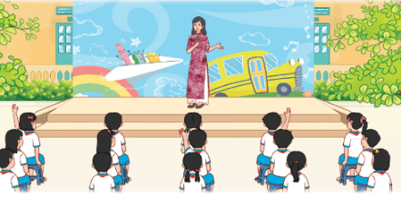  + GV/Khách mời chia sẻ với HS về ý nghĩa của việc quản lí chỉ tiêu, lí do cần phải quản lí chi tiêu trong gia đình.  + HS giao lưu, chia sẻ hiểu biết của bản thân về những cách quản lí chi tiêu trong gia đình. GV khuyến khích sự tương tác tích cực từ HS.  - GV mời một số HS chia sẻ điều mình học được và cảm xúc sau khi tham gia buổi trò chuyện. | - HS lắng nghe và tham gia theo sự hướng dẫn của GV.  - HS lắng nghe.  - HS đặt câu hỏi.  - HS giao lưu.  - HS chia sẻ.
Tiết 2: Hoạt động giáo dục theo chủ đề: Chi tiêu trong gia đình
HOẠT ĐỘNG CỦA GV | HOẠT ĐỘNG CỦA HS
A. HOẠT ĐỘNG KHỞI ĐỘNG  a. Mục tiêu: Sau khi tham gia hoạt động, HS có khả năng  - Tạo tâm thế cho HS, giúp đỡ HS ý thức được nhiệm vụ học tập, hứng thú với bài học mới.  b. Cách tiến hành  - GV yêu cầu HS chia sẻ theo cặp đôi về những cách ghi chép chi tiêu của gia đình mình.  - GV mời đại diện một vài HS chia sẻ với cả lớp về cách ghi chép chi tiêu của gia đình mình với các bạn.  - GV cùng HS tìm ra những điểm giống nhau, khác nhau trong cách ghi chép chi tiêu của các gia đình.  - GV mời HS chia sẻ suy nghĩ về tầm quan trọng của việc ghi chép chi tiêu trong gia đình.  - GV tổng kết và dẫn dắt vào bài học: Ghi chép chi tiêu trong gia đình có vai trò quan trọng giúp chủ nhà theo dõi được các khoản chi hằng tháng trong gia đình, mức độ hợp lí của từng khoản chi để có thể điều chỉnh kịp thời theo tuần, theo tháng. Để có thể ghi chép lại chi tiêu gia đình, các em hãy đến với bài học ngày hôm nay – Tuần 28 – Tiết 2: Hoạt động giáo dục theo chủ đề: Chi tiêu trong gia đình.  B. HOẠT ĐỘNG HÌNH THÀNH KIẾN THỨC  Hoạt động 1: Chia sẻ về các khoản chi tiêu trong gia đình  a. Mục tiêu: Thông qua hoạt động, HS tìm hiểu và trình bày được về các khoản chi tiêu trong gia đình mình.  b. Cách tiến hành:  - GV chia HS thành các nhóm, mỗi nhóm (4 – 6 HS).  - GV nêu nhiệm vụ hoạt động: Vẽ sơ đồ tư duy về các khoản chi tiêu trong gia đình.  - GV yêu cầu HS dựa vào kết quả trao đổi với người thân vẽ sơ đồ, khuyến khích HS thiết kế, trang trí cho sơ đồ.  - GV trình chiếu cho HS mẫu sơ đồ tư duy:  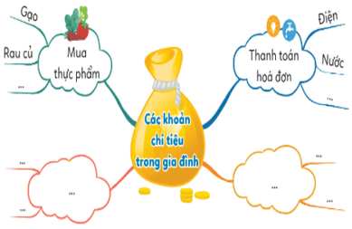 | - HS chia sẻ.  - HS tìm hiểu.  - HS chia sẻ.  - HS lắng nghe GV giới thiệu bài học.  - HS làm việc nhóm.  - HS thực hiện.  - HS thực hiện.  - HS quan s

